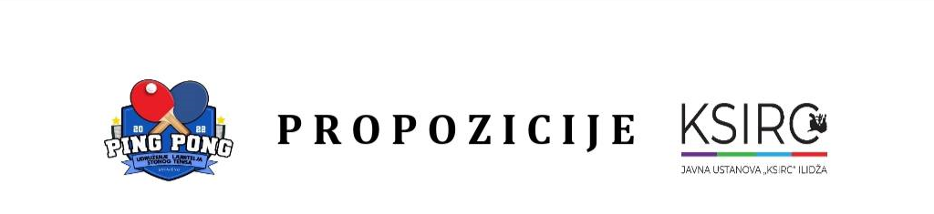

ORGANIZATOR:
- Udruženje ljubitelja stonog tenisa „Ping pong" u saradnji sa JU „Kulturno- sportski i rekreacioni centar" Ilidža;

DATUM I MJESTO ODIGRAVANJA:
- Nedjelja, 05. aprila godine u sportskoj dvorani „Sabit Hadžić“ na Ilidži (Mala aleja 67) sa početkom u 09:00 sati;

PRAVO NASTUPA:
- Svi zainteresovani igrači koji nisu registrovani kao igrači stonoteniskih klubova Premier lige BiH niti reprezentacije, niti su bili registrovani.
- Maksimalan broj prijavljenih igrača je 96;

KATEGORIJE:
- U zavisnosti od broja prijavljenih učesnika, odredit će se starosna kategorizacija;

SISTEM IGRE:
- Grupna faza (broj grupa zavisi od broja prijavljenih igrača, s tim što će svaka grupa imati 4, 5 ili 6 igrača).
- U grupi igra svako sa svakim, jednokružno. Nakon grupne faze se igra knockout faza, sistemom eliminacije do finala.
- Nema razigravanja za treće mjesto (treće mjesto se dijeli).
- Svi mečevi se igraju na tri dobivena seta;

STOLOVI I LOPTICE:
- Turnir se igra na 8 profesionalnih Joola stolova i s lopticama Joola flash ***

SUDIJE:
- Od polufinala će biti obezbijeđene sudije za sve mečeve do finala;

PRENOS MEČEVA:
- Mečevi će biti uživo prenošeni na youtube streaming platformi „Ilidžanske mahale stoni tenis“, posebnim akcentom na polufinalne i finalne mečeve.

PRIJAVE
- Prijave se šalju putem broja telefona: 387 61 539 880 (viber, whatsupp, sms ili poziv),
- kontakt osoba: Kemal Valjevčić ili na e-mail adresu: uljst.pingpong@gmail.com.
- Prijava sadrži: Ime i prezime igrača, godinu rođenja i broj telefona.
- Prijave se dostavljaju do 29. marta (nedjelja) do 20:00 sati;

KOTIZACIJA:
- Prijavna kotizacija iznosi 20 KM po igraču.
- U cijenu je uključen i lunch paket sa sendvičem i osvježavajućim napitkom, kao i mogućnost osvajanja poklon paketa sponzora.
- Kotizacija se plaća po dolasku;

ŽRIJEB
- Žrijeb grupa će biti upriličen u prostorijama udruženja „Ping Pong" na Ilidži, ulica Butmirska cesta 58, u petak 03. aprila u 20:00 sati., uz Live streaming prenos.
- Svi prijavljeni igrači su dobrodošli;

NAGRADE:
- Prvo mjesto/mjesta: zlatna medalja i Joola sportska torba Vision,
- drugo mjesto/mjesta: srebrena medalja i Joola aluminijski kofer za reket,
- treća mjesta: po bronzana medalja i po Joola set za čišćenje guma i ručni znojnik. (moguće su promjene u odabiru sportske opreme kao nagrade);

DODJELA NAGRADA:
- Po završetku turnira je planirana ceremonija proglašenja pobjednika, dodjela medalja, nagrada i poklon paketa sponzora;
- Prije odigravanja finalnog meča, nasumično će se izvlačiti 10 (deset) dobitnika poklon paketa kojeg obezbijeđuje sponzor. Svaki prijavljeni igrač, bez obzira na plasman ima priliku osvojiti vrijedan poklon paket;

VRIJEME DOLASKA IGRAČA:
- Svi igrači na dan turnira moraju doći minimalno pola sata ranije radi identifikacije i vremena za presvlačenje u svlačionicama, da bi sve grupe startale u dogovorenom vremenu;

ODGOVORNOST IGRAČA:
- Igrači igraju na vlastitu odgovornost.
- Organizator ne odgovara za eventualne povrede igrača niti za izgubljene stvari;

KONTAKT OSOBE:
061 880 (Kemal) ili 063 891 735 (Hazim).

